Presse-Information

Kompakte 48 Megapixel Global Shutter CMOS-Kameras: Mit der LX-Serie feinste Details schnell erkennen

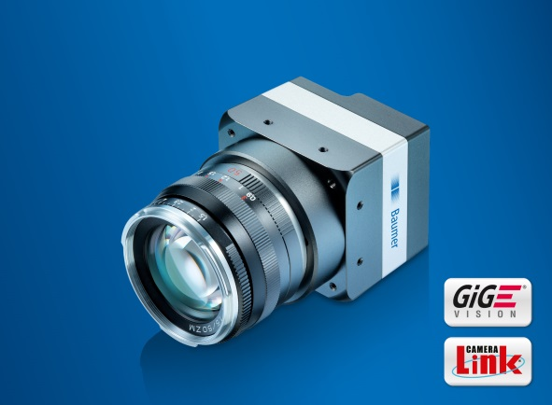
(11.08.2017) Mit der Erweiterung der LX-Serie um den CMV50000 CMOS-Sensor von ams Sensors Belgium (ehemals CMOSIS) öffnet Baumer den Weg für Applikationen mit höchsten Anforderungen an Auflösung, Bildrate und Bildqualität. Die neuen LX-Kameras im kompakten 60 × 60 mm Gehäuse liefern bei voller Auflösung von 7920 × 6004 Pixel bis zu 15 Bilder/s. Damit profitieren auch schnelle Prozesse wie Leiterplatten-, Wafer-, Oberflächen- und Displayinspektion bzw. Track & Trace Anwendungen von hochaufgelösten Aufnahmen, um feinste Details und Abweichungen zuverlässig zu erkennen. Mussten bisher mehrere Kameras mit hoher Auflösung eingesetzt werden, um die geforderte Genauigkeit zu erreichen, können diese nun durch lediglich eine 48 Megapixel LX-Kamera ersetzt werden. Das reduziert die System- und Integrationskosten und erhöht die Ausfallsicherheit. Die Serienproduktion der neuen Dual GigE und Camera Link Kameras startet im 4. Quartal 2017.
Der eingesetzte CMV50000 Sensor zeichnet sich durch eine sehr hohe Bildqualität mit niedrigem Dunkelrauschen und einer hohen Dynamik von 64 dB aus. Dank Global Shutter entstehen keine Bewegungsartefakte. Eine verbesserte FPNC (Fixed Pattern Noise Correction) zur Korrektur der Pixel in vertikaler Ausrichtung liefert darüber hinaus sehr homogene Bilder. Die Kombination dieser Eigenschaften ermöglicht eine vereinfachte Bildauswertung – das spart Zeit bei der Algorithmusentwicklung.
Hohe Flexibilität hinsichtlich der Integration wird durch die Wahl der Schnittstelle, Dual GigE oder Camera Link, geboten. Die Dual GigE Modelle ermöglichen im Vergleich zu Single GigE Kameras eine Verdopplung der Bildrate oder eine Halbierung der Übertragungszeit. Ausserdem können sehr hohe Bildraten für kurze Bildsequenzen im Burst Mode oder bei Verwendung einer ROI erreicht werden, um die Reaktionszeit oder die Prüfdauer in Applikationen erheblich zu reduzieren. Die Camera Link Modelle bieten dauerhaft eine sehr hohe Bildrate. Zur Vereinfachung der Integration erfolgt die Kamerakonfiguration per GenCP Protokoll. Damit wird eine komfortable Parametrierung mit GenICam ermöglicht. Um die Systemstabilität sicherzustellen, kann die Datenintegrität per Prüfsumme validiert werden. Dies ist insbesondere für Robotik-Anwendungen oder beim Einsatz längerer Kabel von Vorteil. Weiterhin können Events und Statusinformationen wie Bildsequenznummer oder Zeitstempel zu jedem Bild übertragen werden, um eine einfache Kontrolle des Kamerastatus zu ermöglichen.
Weitere Informationen zu den Kameras der LX-Serie: www.baumer.com/cameras/LX

Bild: Die neuen hochauflösenden LX-Kameras setzen mit 48 Megapixel und bis zu 15 Bilder/s neue Massstäbe für schnelle Applikationen mit hoher Auflösung und ausgezeichneter Bildqualität.

Anzahl Zeichen (mit Leerzeichen): ca. 2600
Text und Bild Download unter: www.baumer.com/press

Baumer Group
Die Baumer Group ist einer der international führenden Hersteller von Sensoren, Drehgebern, Messinstrumenten und Komponenten für die automatisierte Bildverarbeitung. Baumer verbindet innovative Technik und kundenorientierten Service zu intelligenten Lösungen für die Fabrik- und Prozessautomation und bietet dafür eine einzigartige Produkt- und Technologiebreite. Das Familienunternehmen ist mit rund 2.400 Mitarbeitern und Produktionswerken, Vertriebsniederlassungen und Vertretungen in 38 Niederlassungen und 19 Ländern immer nahe beim Kunden. Mit weltweit gleichbleibend hohen Qualitätsstandards und einer grossen Innovationskraft verschafft Baumer seinen Kunden aus zahlreichen Branchen entscheidende Vorteile und messbaren Mehrwert. Weitere Informationen im Internet unter www.baumer.com.

Pressekontakt:  Nicole Marofsky  Marketing Communication  Vision Competence Center  Phone +49 (0)3528 43 86 19  Fax +49 (0)3528 43 86 86  nmarofsky@baumer.com  www.baumer.com | Firmenkontakt Deutschland/Österreich:  Baumer GmbH  Phone +49 (0)6031 60 07 0  Fax +49 (0)6031 6007 70  sales.de@baumer.com  www.baumer.com | Firmenkontakt Schweiz:  Baumer Electric AG  Phone +41 (0)52 728 11 22  Fax +41 (0)52 728 11 44  sales.ch@baumer.com www.baumer.com

